一、填空题 (共30分，每填对一个空得3分)
A卷 1、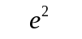；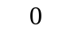. 2、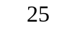，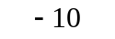. 3、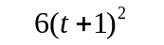，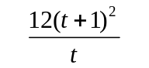.
4、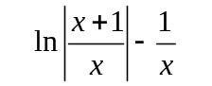；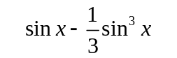. 5、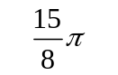； .
B卷 1、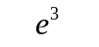；. 2、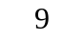，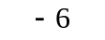. 3、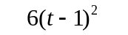，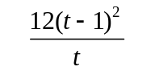.
4、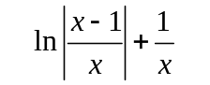；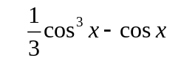. 5、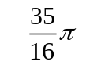； .

二、单选题(共20分，每小题4分)
A卷 1、（ D ）. 2、（ B ）. 3、（ C ）. 4、（ C ）. 5、（ C ）.
B卷 1、（ D ）. 2、（ D ）. 3、（ D ）. 4、（ C ）. 5、（ B ）.

A卷 三、（10分）（高数、微积分）求微分方程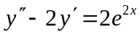的通解.
解 特征方程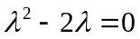，特征根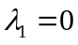，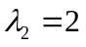.对应的齐次方程的通解为 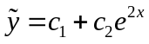.（3分）
设原方程的特解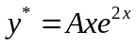， （6分）
则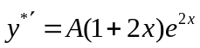，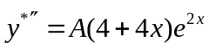，代入原方程，解得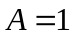，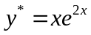 . （9分）
所以，通解为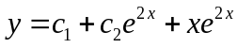. （10分）

B卷 三、（10分） （高数、微积分）求微分方程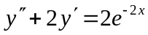的通解.
解 特征方程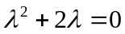，特征根，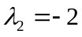.对应的齐次方程的通解为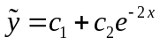. （3分）
设原方程的特解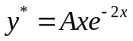， （6分）
则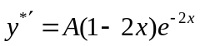，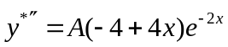，代入原方程，解得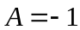，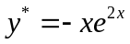 . （9分）
所以，通解为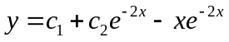. （10分）
A卷 三、（10分）（工数）求微分方程初值问题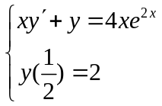的解.
解 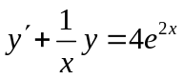， （2分）
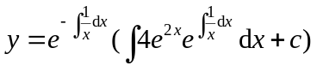 （6分）
（9分）
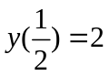，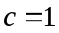，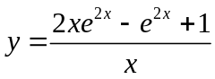. （10分）

B卷 三、（10分）（工数）求微分方程初值问题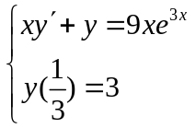的解.
解 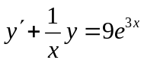， （2分）
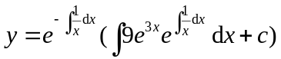 （6分）
（9分）
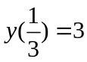，，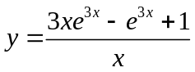. （10分）

A卷 四、（10分）设函数连续，且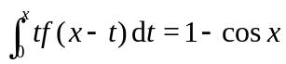，求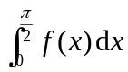.
解 左端做积分变量替换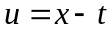，
则，
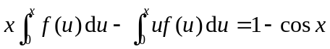 （5分）
两端对求导，得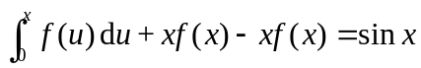，即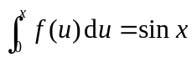 （8分）
令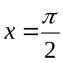，得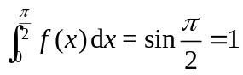. （10分）

B卷 四、（10分）设函数连续，且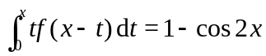，求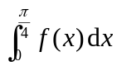.
解 左端做积分变量替换，
则，
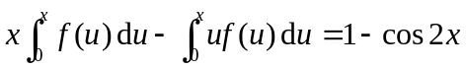 （5分）
两端对求导，得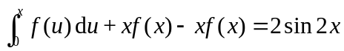，即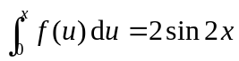 （8分）
令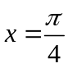，得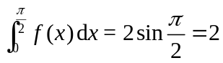. （10分）

A卷 六、（10分）设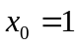，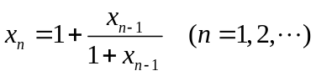．证明：数列收敛并求其极限．
证 易证，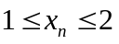，有上界； （3分）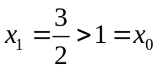，且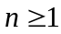时，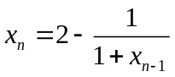，用归纳法可证数列单增． （7分）
综上，由单调有界原理，收敛．
设极限为，则由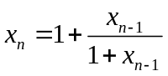，得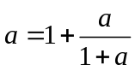，解得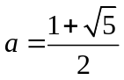． （10分）

B卷 六、（10分）设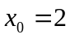，．证明：数列收敛并求其极限．
证 易证，，有下界； （3分）
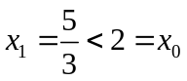，且时，，用归纳法可证数列单减． （7分）
综上，由单调有界原理，收敛．
设极限为，则由，得，解得． （10分）

A卷 五、（10分）（1）求曲线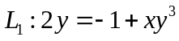在点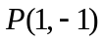处的切线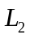的方程；
（2）已知曲线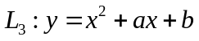在点处与相切，求常数和；
（3）求由、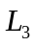及轴围成的平面图形绕轴旋转所成旋转体的体积.
解（1）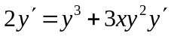，解得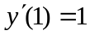， （3分）
所以，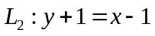，即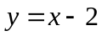. （5分）
（2）由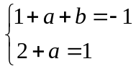，解得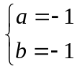 （7分）
所以，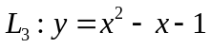.
（3）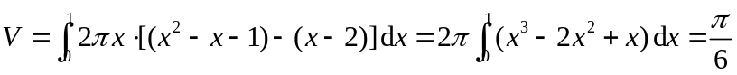. （10分）

B卷 五、（10分）（1）求曲线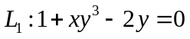在点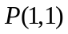处的切线的方程；
（2）已知曲线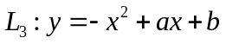在点处与相切，求常数和；
（3）求由、及轴围成的平面图形绕轴旋转所成旋转体的体积.
解（1）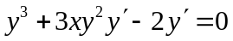，解得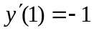， （3分）
所以，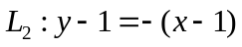，即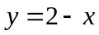. （5分）
（2）由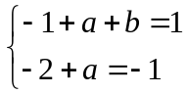，解得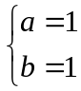 （7分）
所以，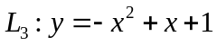.
（3）. （10分）

A卷 七、（10分）设函数在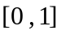上二阶可导，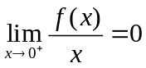，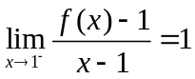.证明：存在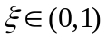，使得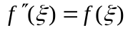.
证 ，，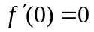.，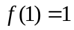，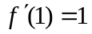. （4分）
令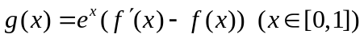， （6分）
则在上可导，且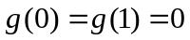，由Rolle定理，
存在，使得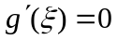，即. （10分）

B卷 七、（10分）设函数在上二阶可导，，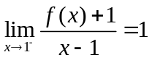.
证明：存在，使得.
证 ，，.，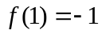，. （4分）
令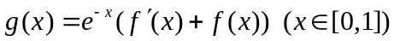， （6分）
则在上可导，且，由Rolle定理，
存在，使得，即. （10分）

